**Samsung下建立VPN连接(PPTP/L2TP方式)**

1. **Samsung设置VPN，使用L2TP方式**

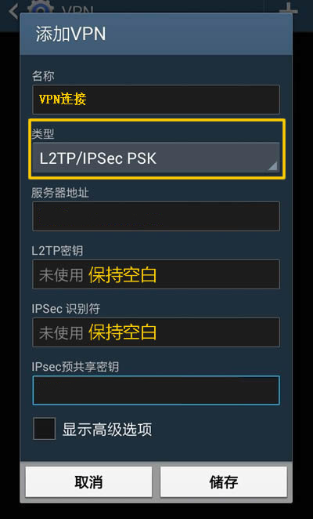

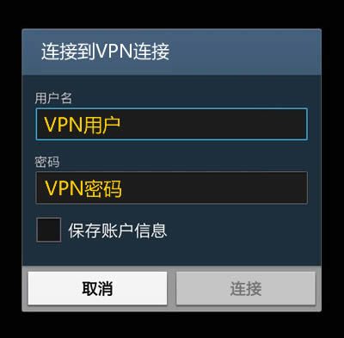

1. **Samsung设置VPN，使用PPTP方式**  
   设置->通用->VPN->添加VPN配置

